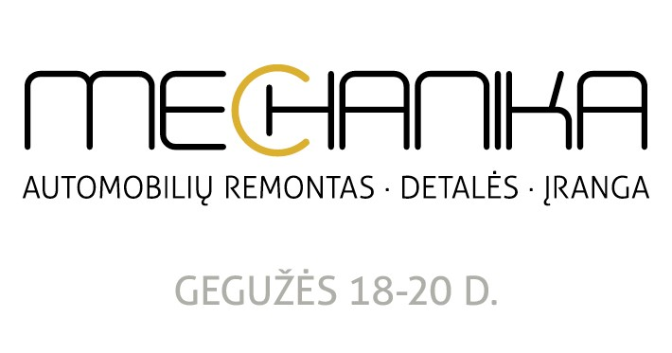

Sportinių automobilių renginys

“Lenktynių mechanika”

REGISTRACIJOS FORMA

AUTOMOBILIO PAVADINIMAS

ATSTOVAUJAMO KLUBO PAVADINIMAS

ATSTOVAUJAMOS KOMANDOS PAVADINIMAS

KONTAKTINIS ASMUO (vardas, pavardė)

ATSAKINGO ASMENS KONTAKTAI | El. paštas: | Mobilus telefonas

Užpildytą anketą siųsti parodos MECHANIKA 2016 projekto vadovei Lilijanai Dirsienei el.paštu: l.dirsiene@litexpo.lt.

